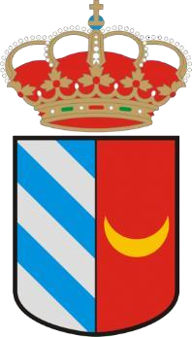
Ayuntamiento de
Urrea de Gaén

Plantilla de Personal - 2016

Personal Funcionario

Denominación | Tipo | Nº de plazas
Secretaria-Interventora | Funcionaria de carrera | 1

Personal Laboral Fijo

Denominación | Plazas
Operario servicios múltiples | 1
Personal de limpieza de edificios múltiples | 1

Personal Laboral Temporal

Denominación | Plazas
Auxiliar de Biblioteca | 1
Maestra de Educación Infantil | 1
Encargado Pabellón Municipal | 1

Ayuntamiento de Urrea de Gaén Plaza de España, nº1 (44593) Teléfono: 978 821 004

